上海宝钢包装股份有限公司

宝钢包装智慧共赢生态系统WWE
一期拓展项目

操作手册
项 目 号
文档编号
工程编号
版 本 号 | 1.0
保密级别 | 一般 | 内部事项 | 普通商密 | 核心商密
上海宝信软件股份有限公司
修订记录
日期 | 作者 | 版本 | 修改原因 | 主要修改内容
2024.07 | 王洪涛 | 1.0 | 新建
目 录
1. WEB端操作说明 6
1.1 登录 6
1.1.1 操作步骤 6
1.1.2 注意事项 6
1.2 菜单介绍 7
1.2.1 操作步骤 7
1.2.2 注意事项 7
1.3 开账号及授权 8
1.3.1 操作步骤 8
1.3.2 注意事项 10
1.4 13周滚动计划 10
1.4.1 操作步骤 10
1.4.2 注意事项 11
1.5 停机计划 12
1.5.1 操作步骤 12
1.5.2 注意事项 12
1.6 罐型切换计划 13
1.6.1 操作步骤 13
1.6.2 注意事项 13
1.7 订货意向单 14
1.7.1 操作步骤 14
1.7.2 注意事项 15
1.8 生产订单 16
1.8.1 操作步骤 16
1.8.2 注意事项 16
1.9 成品库存 17
1.9.1 操作步骤 17
1.9.2 注意事项 17
1.10 要货计划 18
1.10.1 操作步骤 18
1.10.2 注意事项 19
1.11 物流跟踪 20
1.11.1 操作步骤 20
1.11.2 注意事项 21
1.12 质量查询 21
1.12.1 操作步骤 21
1.12.2 注意事项 22
2. 移动端操作说明 23
2.1 安装 23
2.1.1 操作步骤 23
2.1.2 注意事项 26
2.2 首页 27
2.2.1 操作步骤 27
2.2.2 注意事项 27
2.3 生产订单 28
2.3.1 操作步骤 28
2.3.2 注意事项 28
2.4 要货计划 29
2.4.1 操作步骤 29
2.4.2 注意事项 29
2.5 成品库存 30
2.5.1 操作步骤 30
2.5.2 注意事项 30
2.6 质量查询 31
2.6.1 操作步骤 31
2.6.2 注意事项 31
3. 标准接口服务操作说明 32

WEB端操作说明

登录

操作步骤
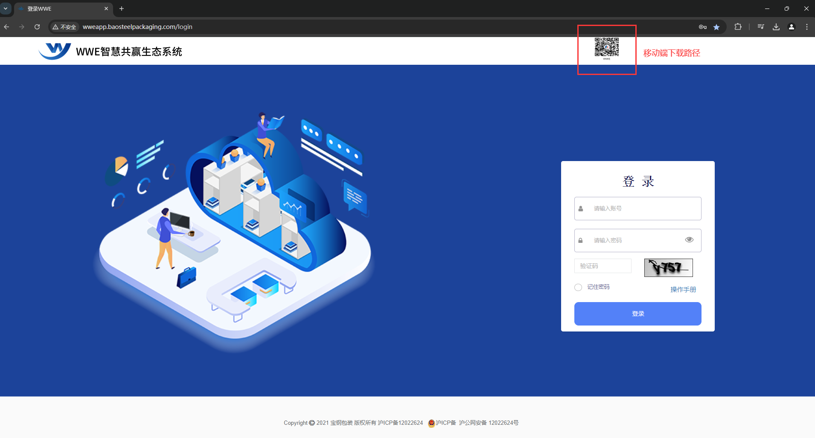
输入账号密码，点击登录即可

注意事项
- APP的下载二维码置于右上，鼠标悬浮放大扫描即可
- 验证码点击即可刷新
- 登录失败 5 次以上账号会禁用10 分钟

菜单介绍

操作步骤
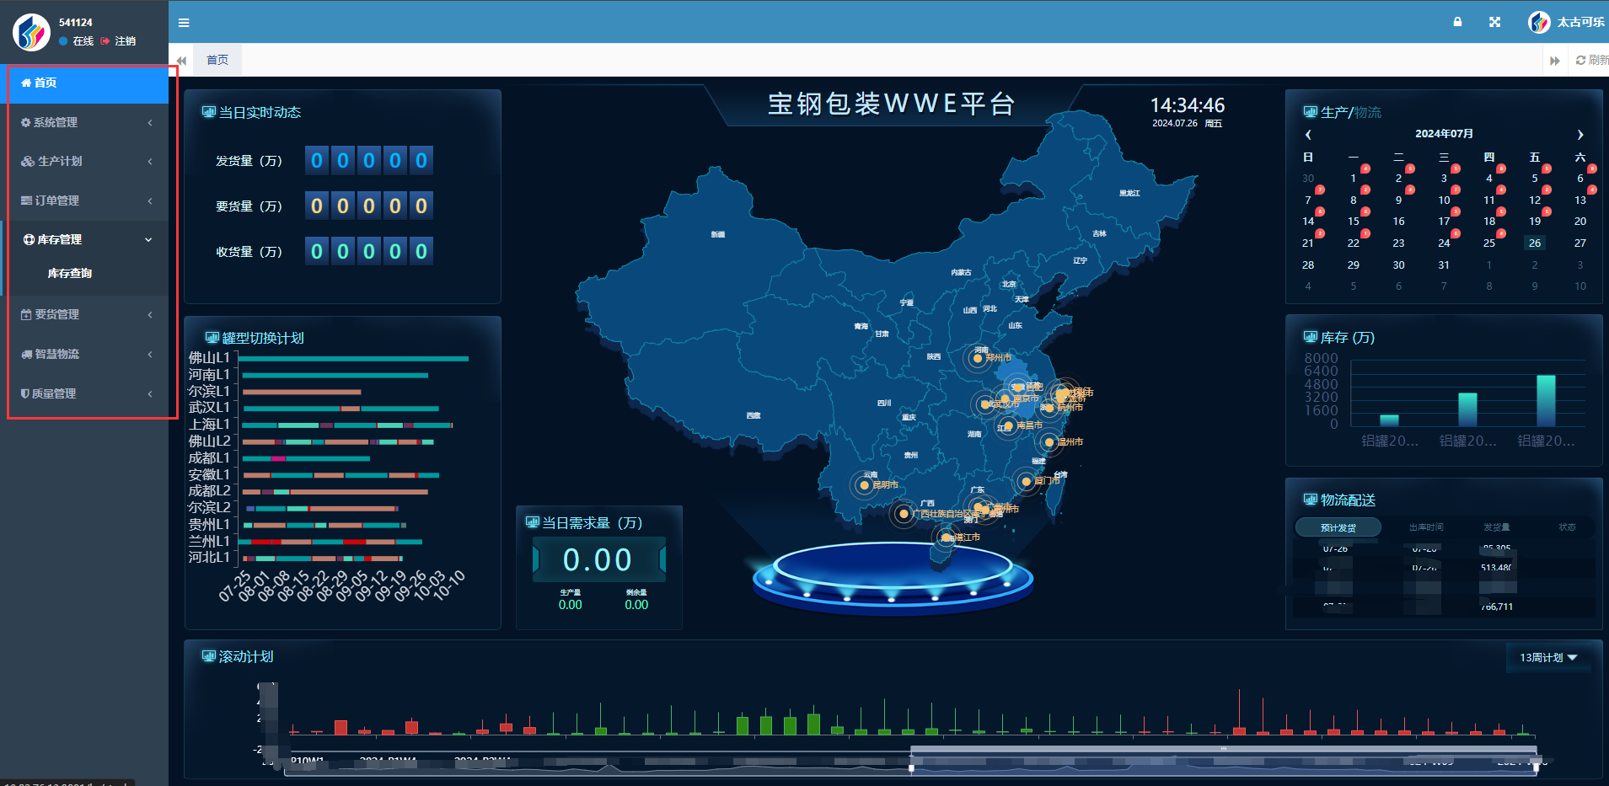
菜单为分级展示，默认收缩，点击左上角进行展开。

注意事项
- 菜单授权：Ⅰ灌装厂无菜单，联系客户添加菜单即可；Ⅱ客户无菜单，联系管理员添加菜单；Ⅲ管理员无菜单，联系系统运维人员。

开账号及授权

操作步骤
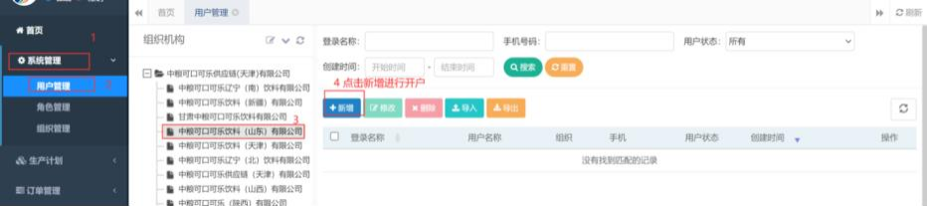
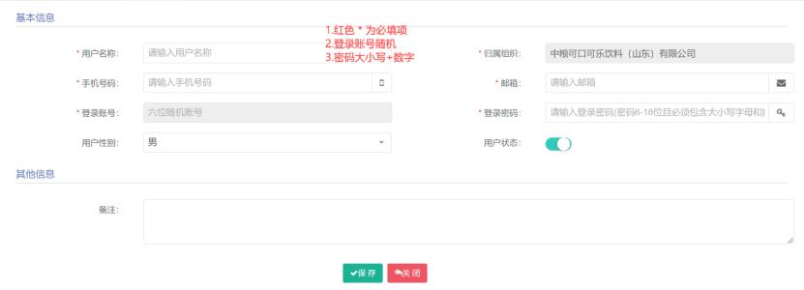
开户：系统管理》用户管理》选择客户/灌装厂》新增》填写信息》保存即可
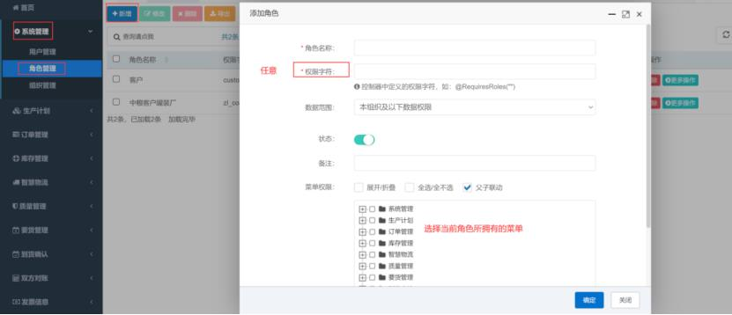
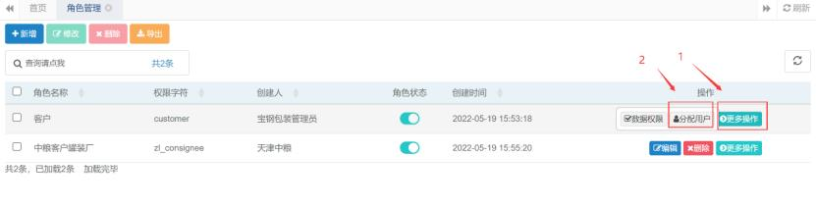
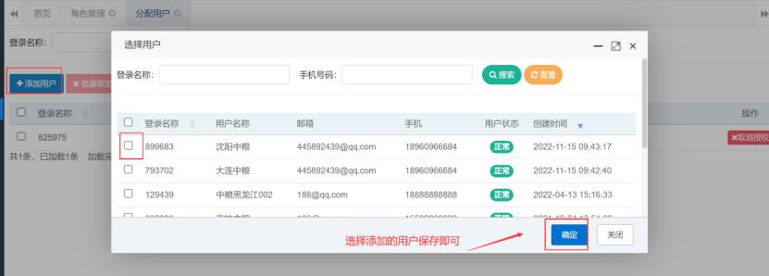
授权：系统管理》角色管理》新增》添加角色》勾选菜单》保存》更多操作》分配用户》添加用户》保存

注意事项
- 仅拥有用户管理菜单才能开户，且仅上级为下级开户
- 一个灌装厂可以新增多个登录账号
- 登录密码 密码必须包含字母、数字、以及特殊符号
- 待分配的角色菜单 小于等于 当前账户所拥有的菜单

13周滚动计划

操作步骤
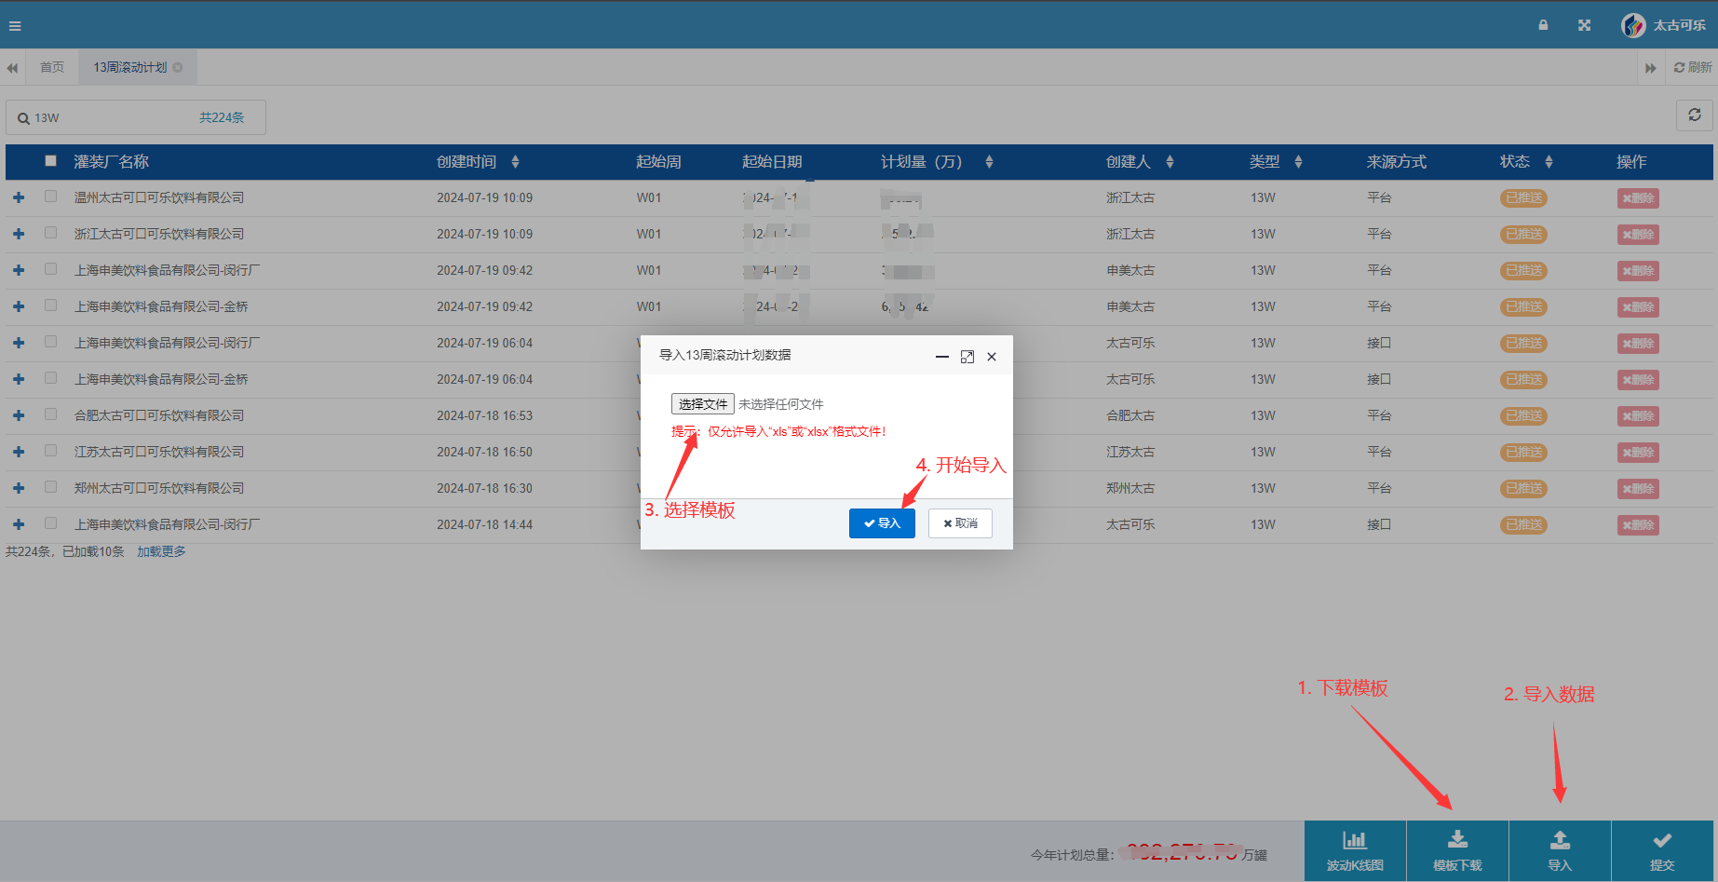
- 下载及导入
生产计划》13 周滚动计划》模板下载》填写13周计划数据 》导入》提交
- 提交和删除
勾选表格行》点击提交》确认
- K线图和库存对比覆盖
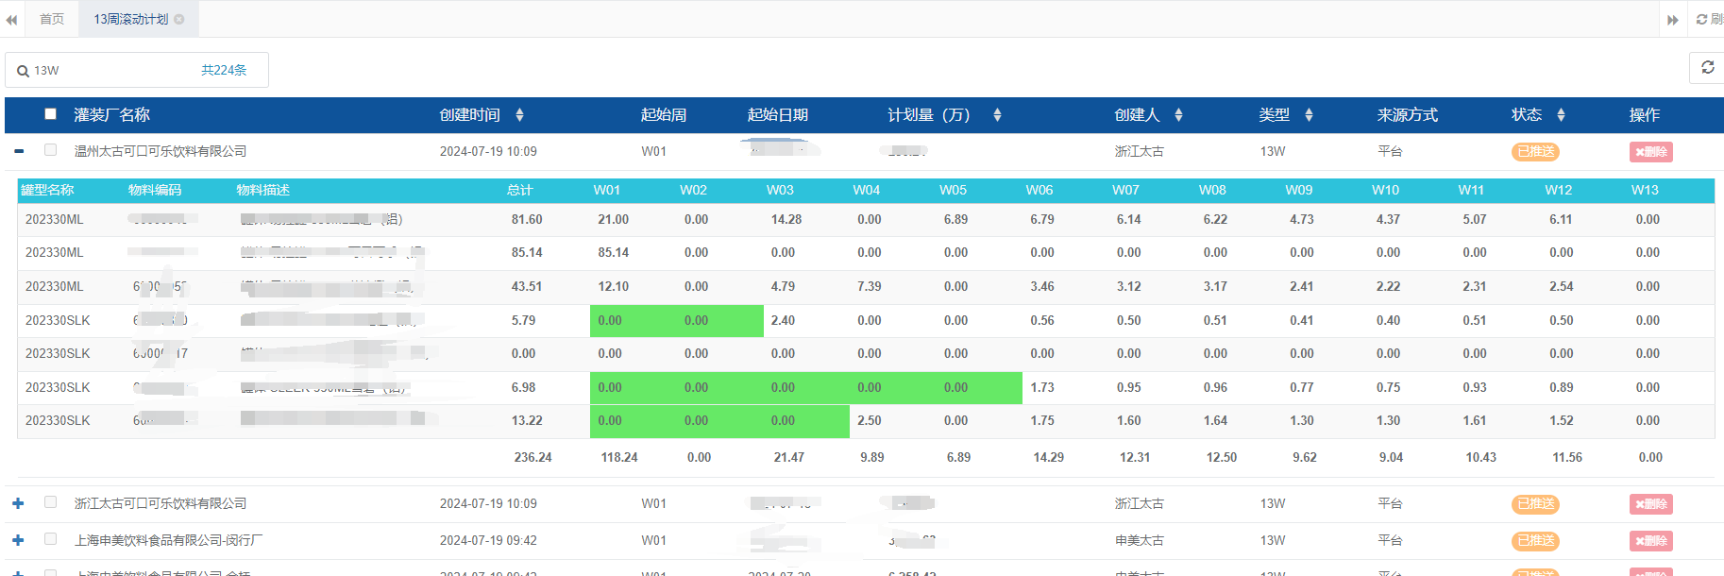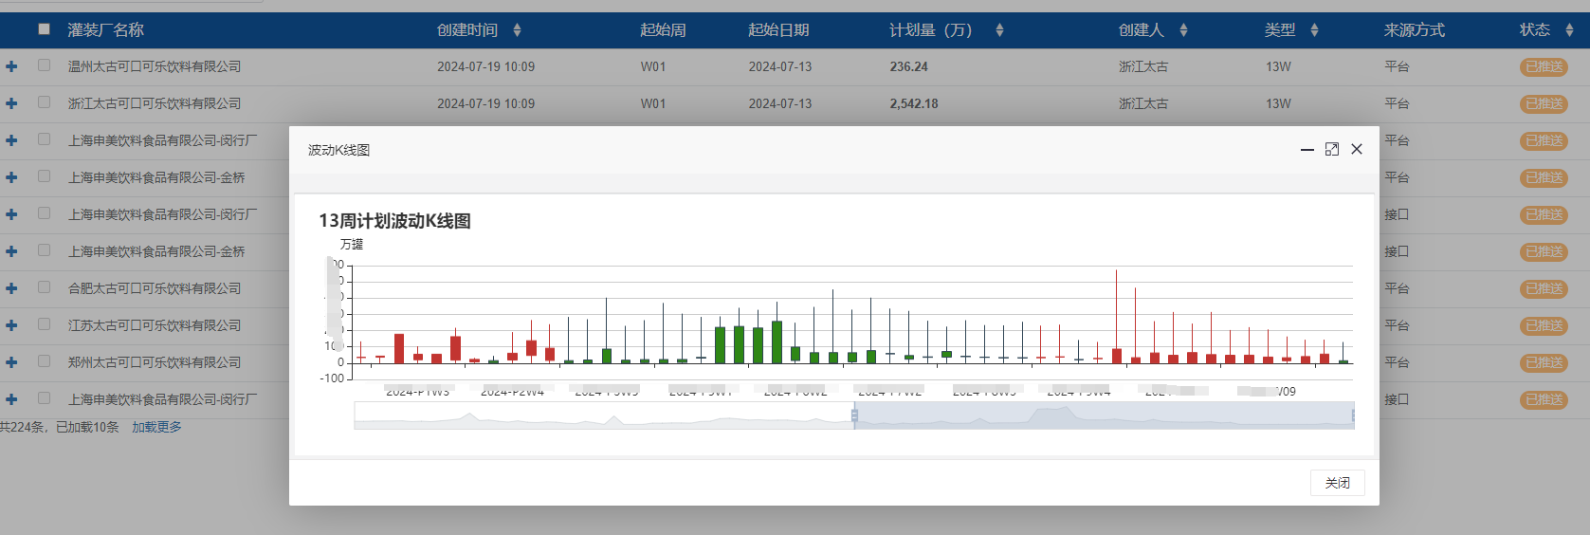
库存对比覆盖》点击表格左侧+号展开子项，实时进行库存对比
K线图》点击底部K线图，按年份汇总滚动周进行展示

注意事项
- 模板是定制化的，客户的模板不同，若下载的模板错误请联系运维人员及时调整
- 导入的模板 sheet 放在第一个。系统默认只会导入第一个 sheet
- 若使用自己的模板导入失败后，尝试使用系统提供的模板导入，再失败请联系系统运维人员

停机计划

操作步骤
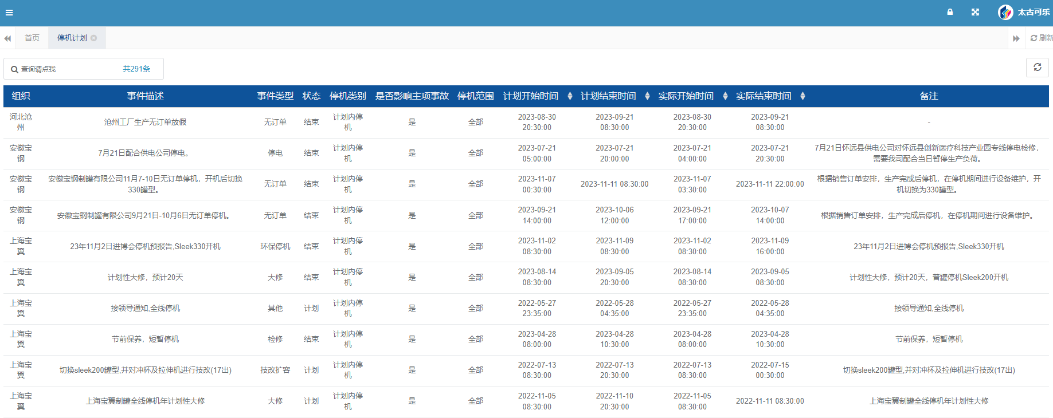
生产计划》停机计划

注意事项
- 停机计划展示罐厂停机事件，不区分客户

罐型切换计划

操作步骤
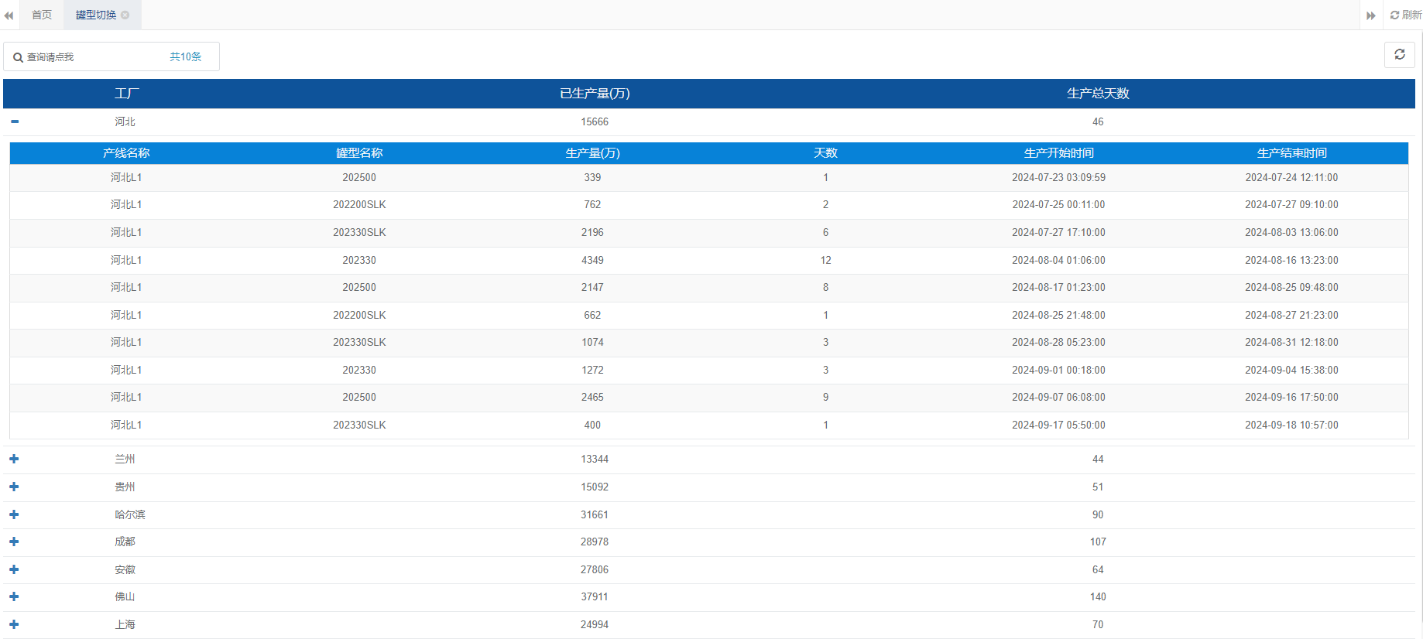
生产计划》罐型切换计划

注意事项
罐型切换计划展示罐厂产线排产数据，不区分客户

订货意向单

操作步骤
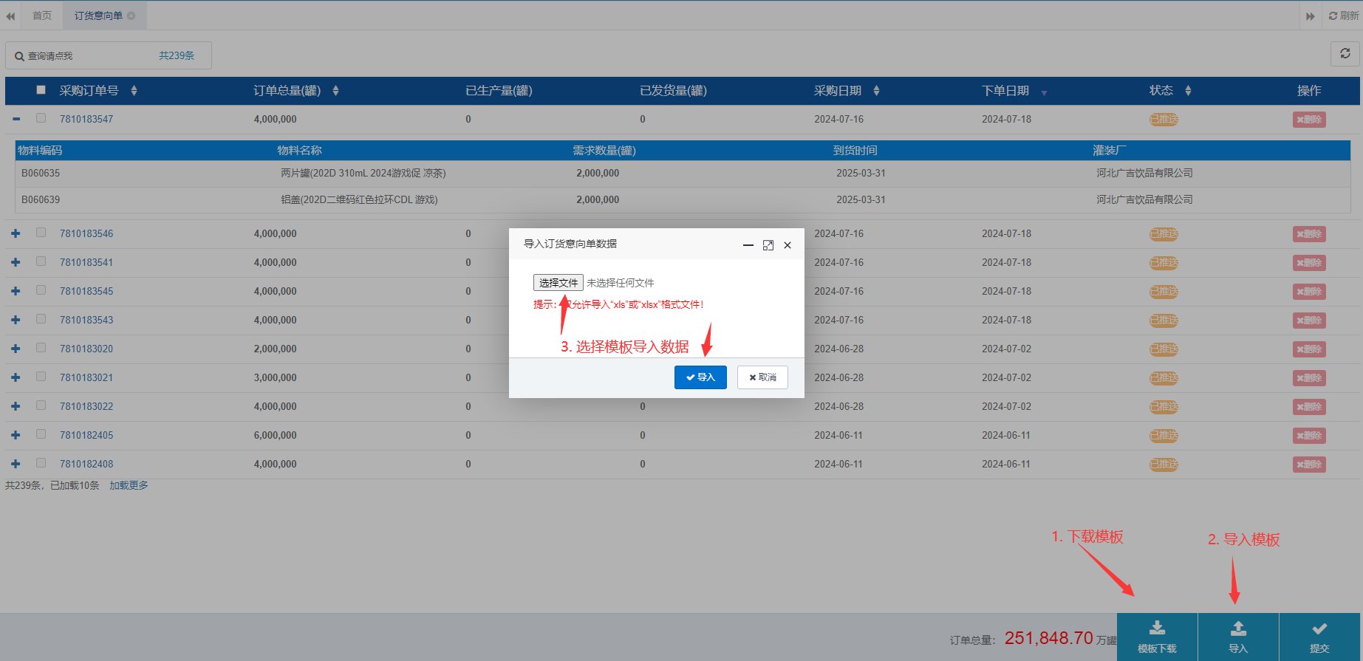
- 下载及导入
订单管理》订货意向单》模板下载》填写意向单数据 》导入》提交
- 提交和删除
勾选表格行》点击提交》确认
- 订单详情页
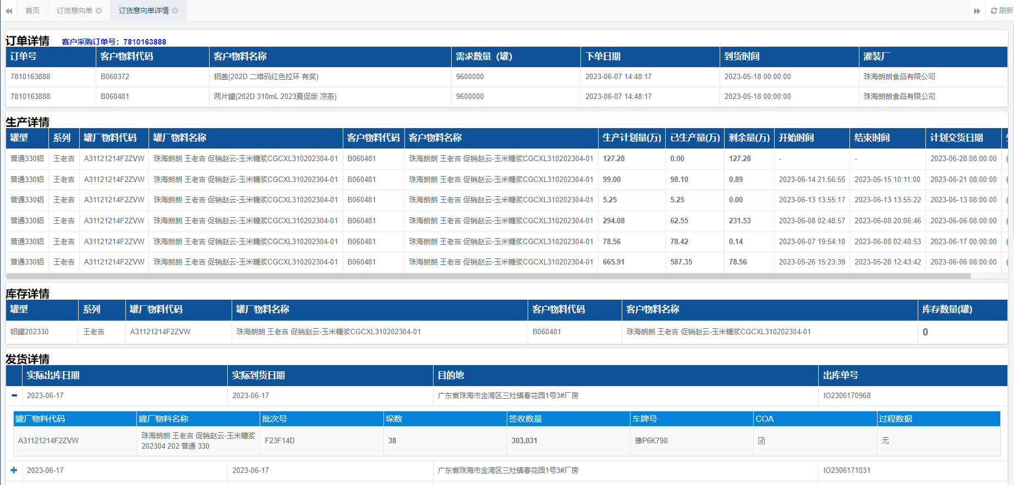
点击订货意向单主项客户订单号》跳转详情页

注意事项
- 模板根据客户的不同，若下载的模板不对请联系系统运维人员及时调整
- 导入的模板 sheet 放在第一个。系统默认只会导入第一个 sheet
- 系统提供的模板导入失败请联系系统运维人员
- 详情页根据客户采购订单号进行关联查询

生产订单

操作步骤
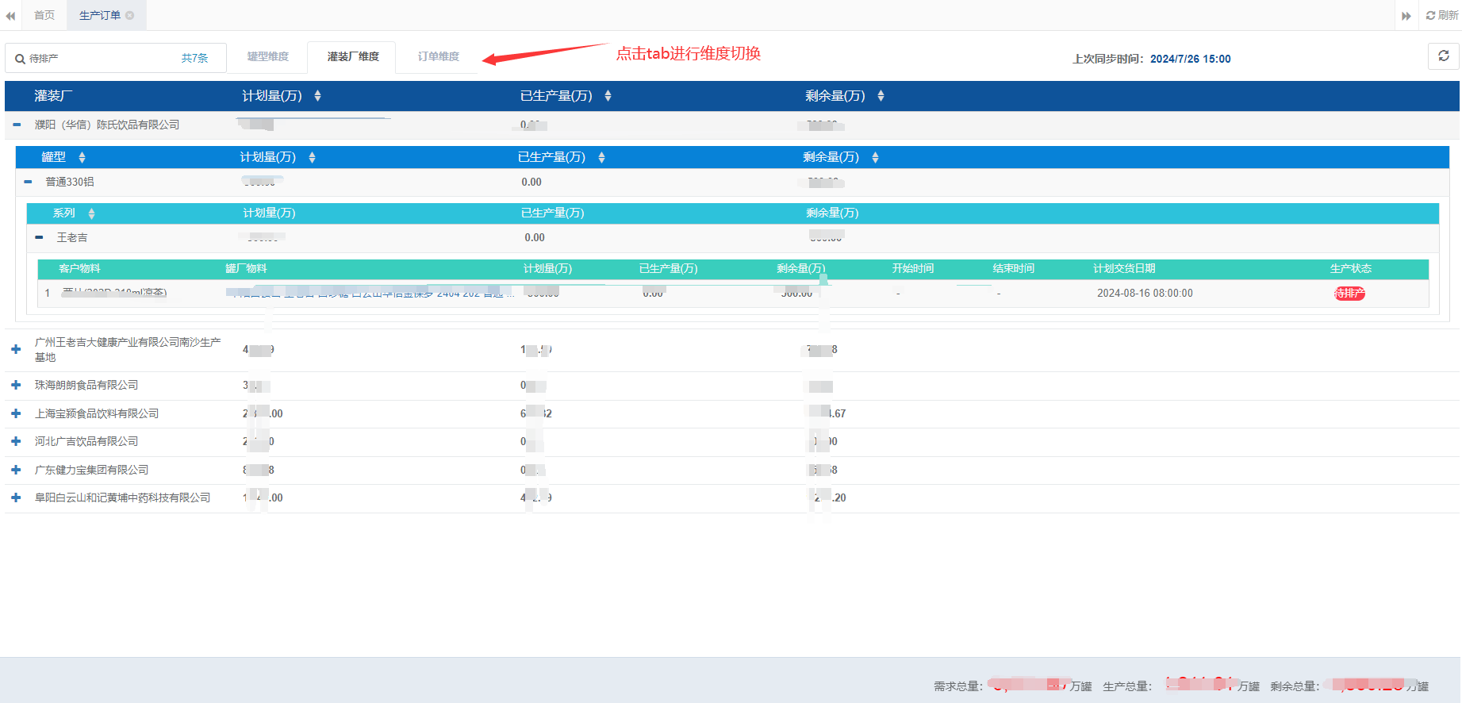
- 灌装厂维度
订单管理》生产订单》灌装厂Tab切换
- 罐型维度
订单管理》生产订单》罐型Tab切换
- 订单维度
订单管理》生产订单》订单Tab切换

注意事项
- 默认仅显示待排产、已排产数据，查看已完成状态通过查询条件筛选
- 数据出现异常请联系销售人员核实

成品库存

操作步骤
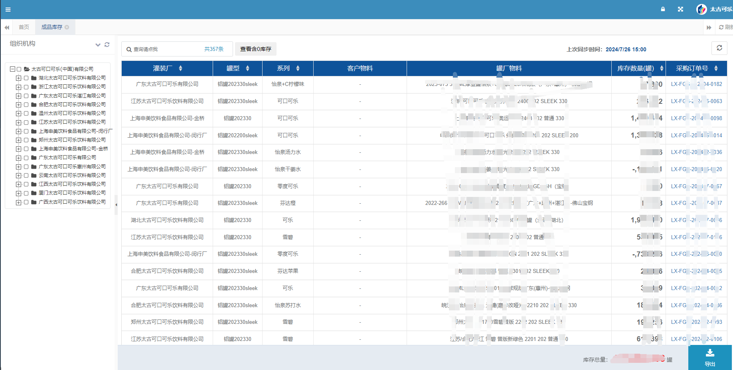
路径：库存管理》成品库存
导出：导出成品库存结果集

注意事项
- 默认不展示 0 库存，查看请点击上方按钮
- 数据出现异常请联系销售人员核实

要货计划

操作步骤
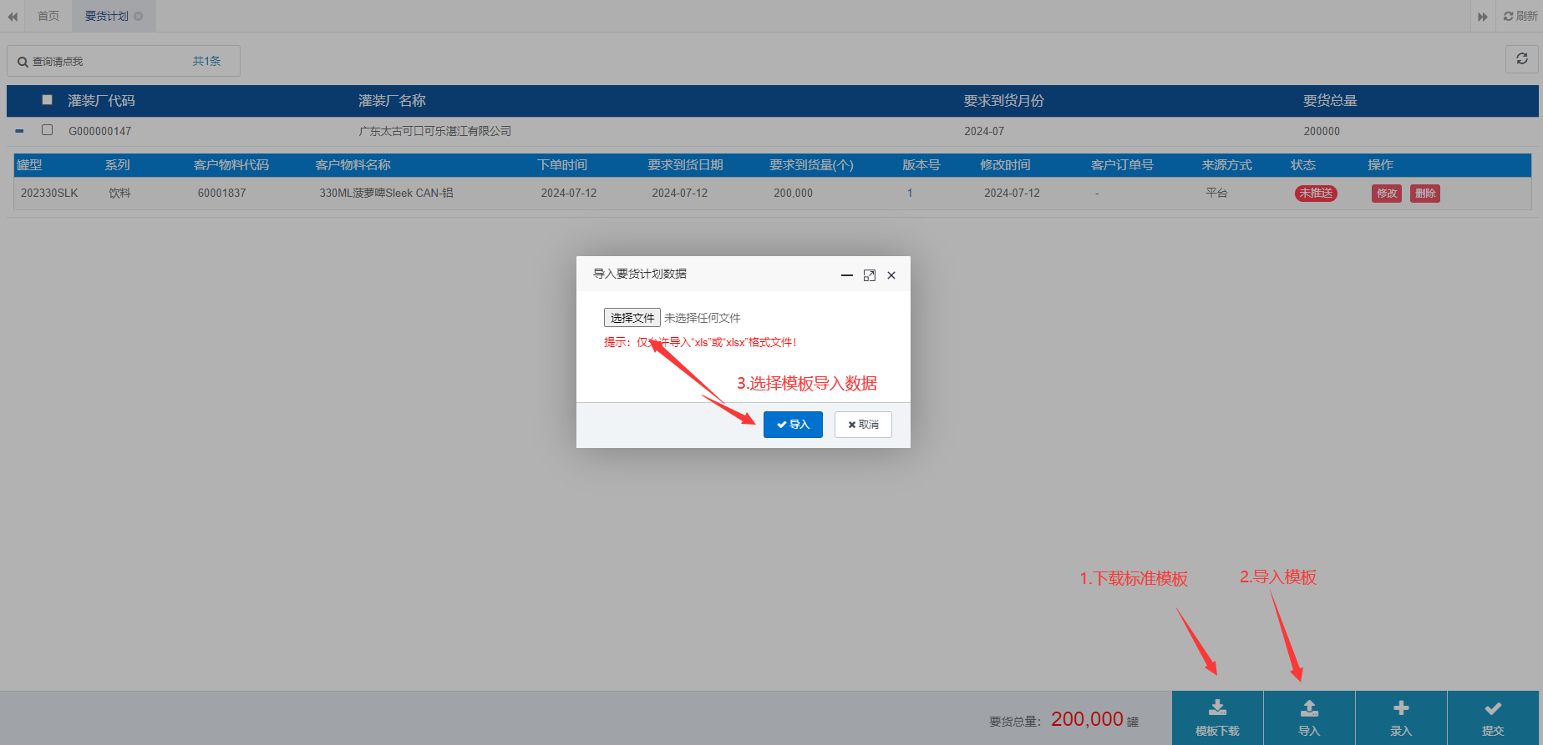
- 下载及导入
要货管理》要货计划》模板下载》填写计划数据 》导入》提交
- 提交和删除
勾选表格行》点击提交》确认
- 录入计划
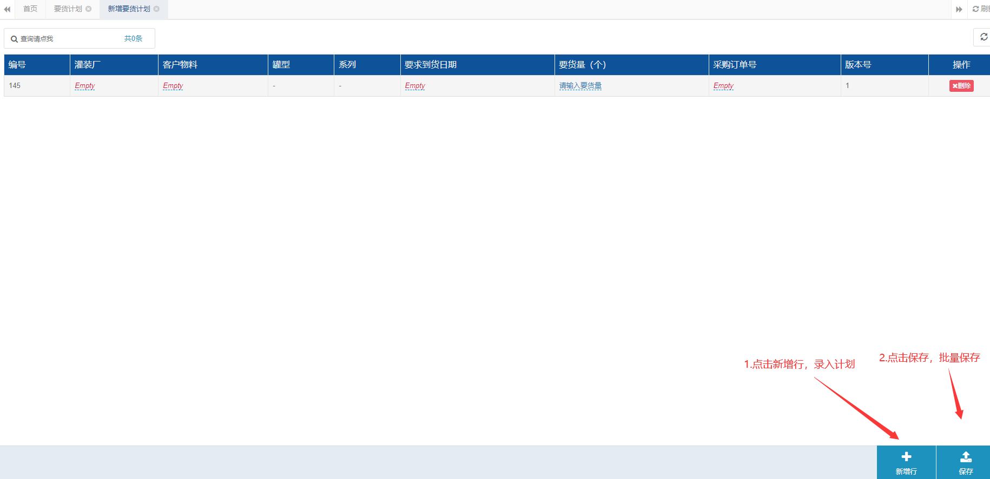
要货管理》要货计划》录入》新增行》保存
- 修改计划
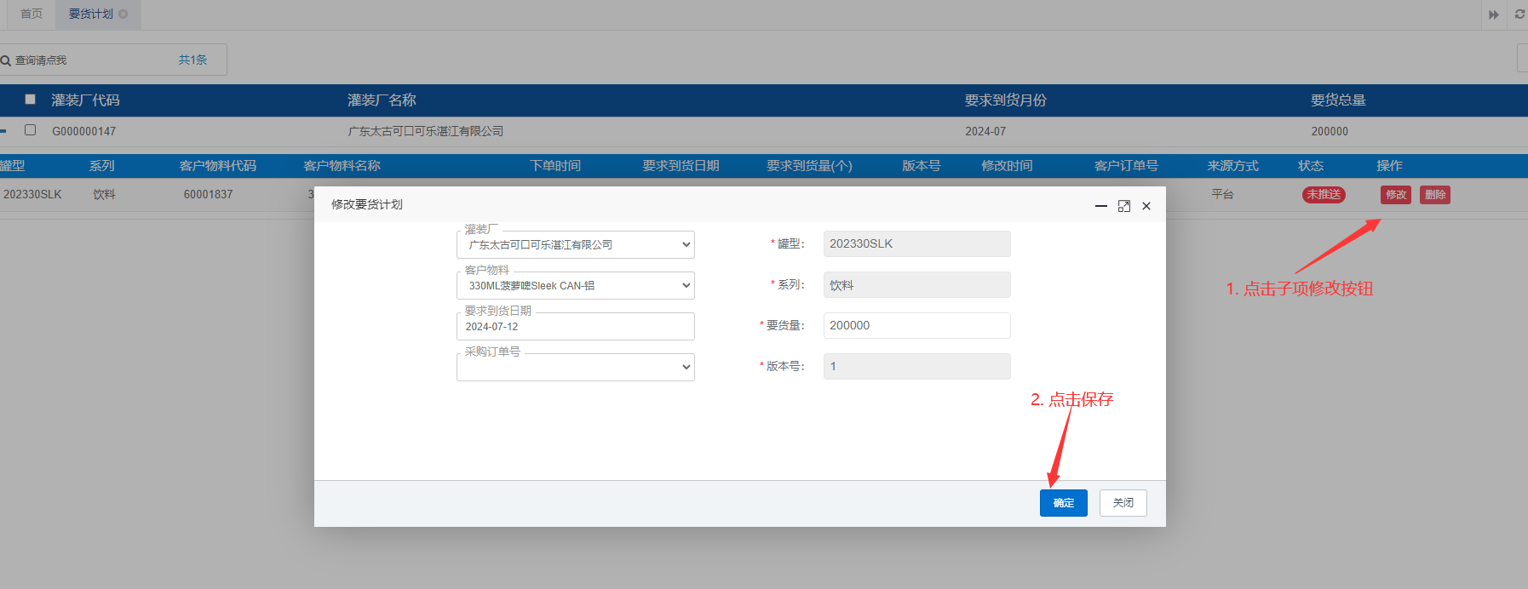
要货管理》要货计划》点击表格子项》修改》保存

注意事项
- 模板是标准化，若下载的模板错误请联系运维人员及时调整
- 导入的模板 sheet 放在第一个。系统默认只会导入第一个 sheet
- 要货计划默认整数，不支持小数
- 如已推送的计划进行修改，当前时间距离要求到货时间48小时以外【譬如：当前2024-07-01 00:00:00，只能修改要货到货时间 2024-07-03 00:00:00以后的数据】

物流跟踪

操作步骤
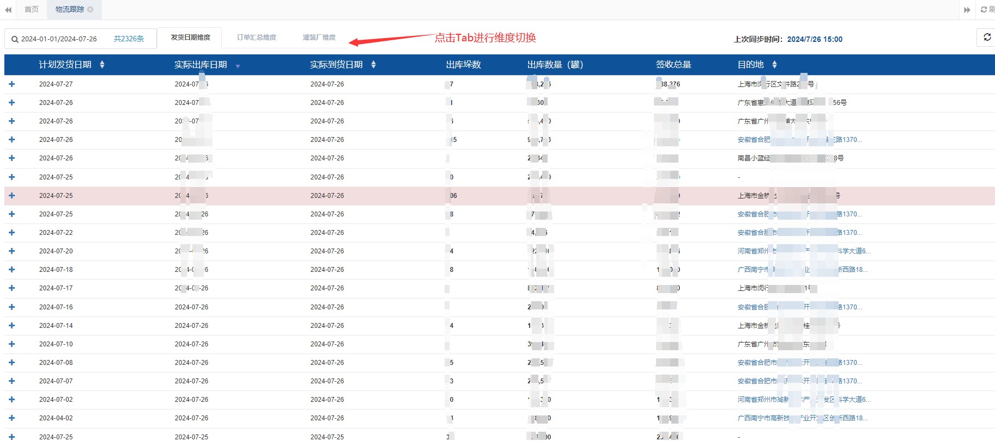
- 发货日期维度
智慧物流》物流跟踪》发货日期Tab切换
- 订单汇总维度
智慧物流》物流跟踪》订单汇总Tab切换
- 灌装厂维度
智慧物流》物流跟踪》灌装厂Tab切换

注意事项
- 默认根据实际出库日期进行倒排
- 红色背景表示出库和签收量不一致，请联系仓库人员核实

质量查询

操作步骤
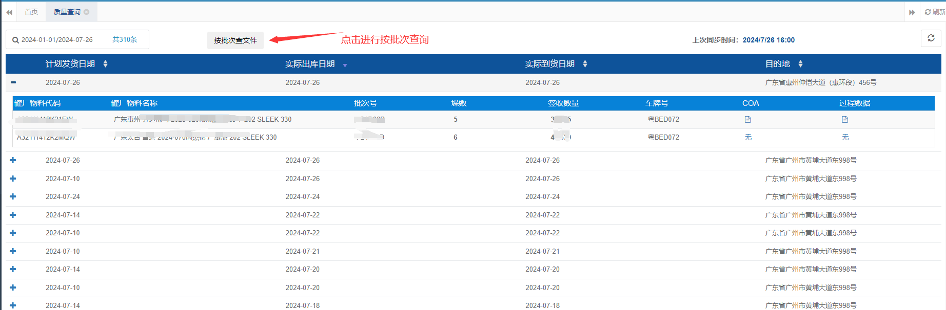
- 发货日期维度
质量管理》质量查询
- 订单汇总维度
质量管理》质量COA
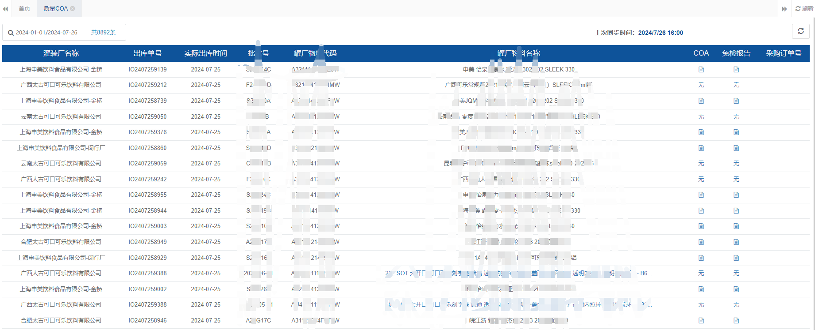
- 按批次查文件
质量管理》质量查询》按批次查文件
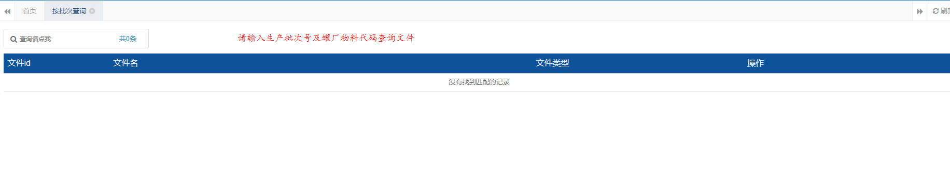

注意事项
- 默认按实际出库时间倒排，默认查询三个月数据
- 按批次查询必须输入生产批次号和罐厂物料代码

移动端操作说明

安装

操作步骤
- 打开 WWE 客户端
- 鼠标悬浮右上角二维码，二维码自动放大（二维码可能会进行更新，建议打开客户端进行扫描）
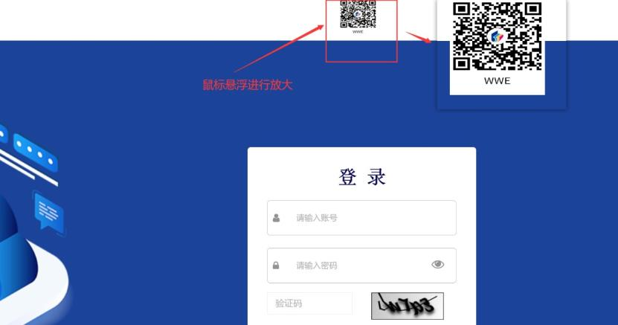
- 用手机扫描识别二维码（此处用微信演示）
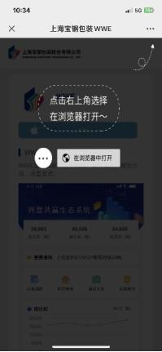

IOS安装步骤
- 点击右上角 … 使用 safari 浏览器打开
- 点击 IOS 进行安装（ios 第三方软件可能会有风险提示，此处跳过即可）
- 第一次安装可能会弹出未信任
- 设置 → 通用 → VPN 和设备管理 → 点击 BAOSTEEL GROUP CORPORATION → 信任 “BAOSTEEL GROUP CORPORATION” → 信 任 → 重新打开软件即可
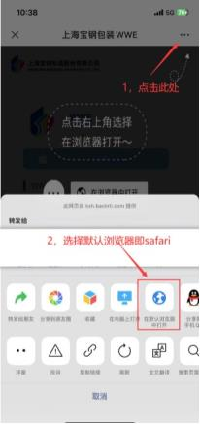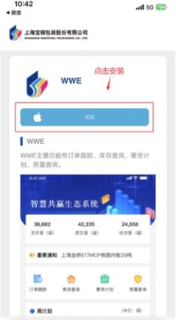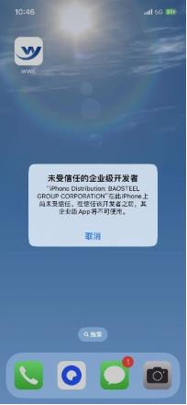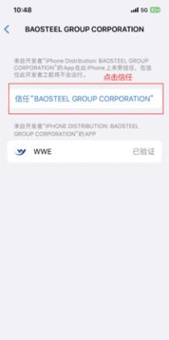

Android安装步骤
- 使用默认浏览器打开
- 点击 Android 进行安装
- 安装过程中会风险提示，继续下载安装即可。安装完打开
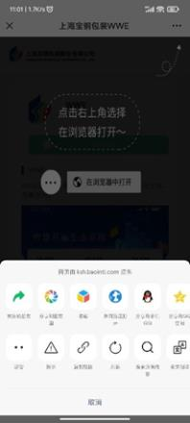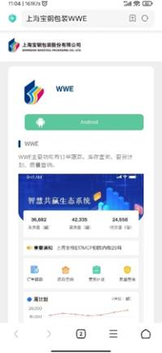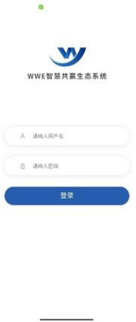

注意事项
- APP的下载二维码置于右上，鼠标悬浮放大扫描即可
- 如扫描无用请联系运维人员

首页

操作步骤
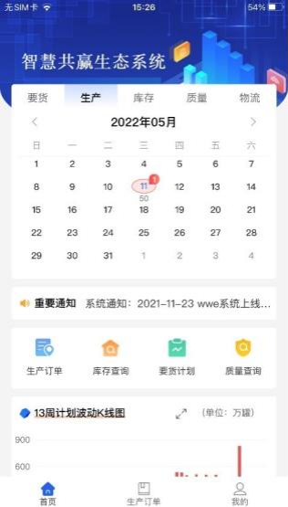

注意事项
- 首页通知在WEB端进行发布

生产订单

操作步骤
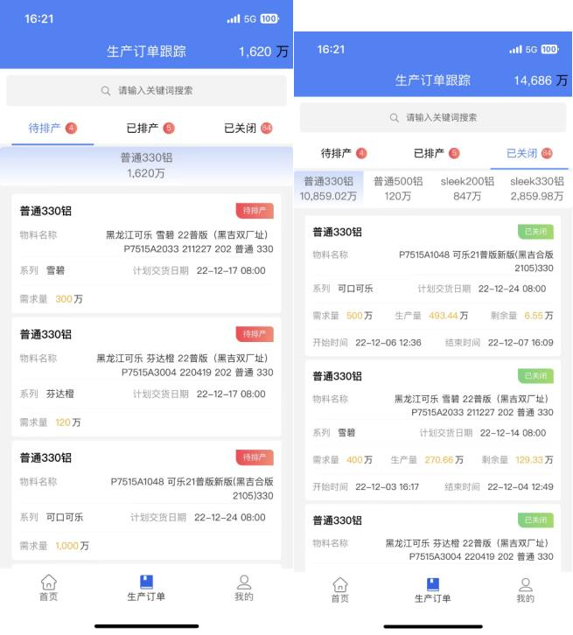

注意事项
无

要货计划

操作步骤
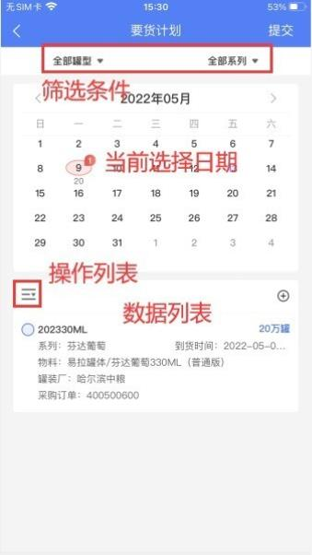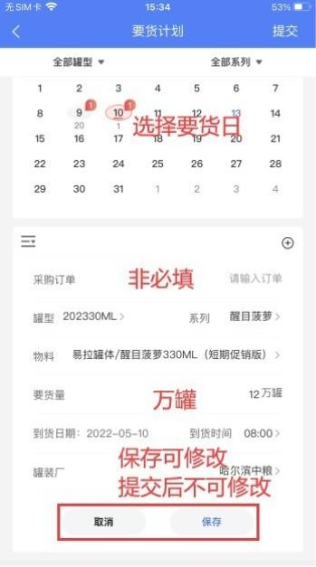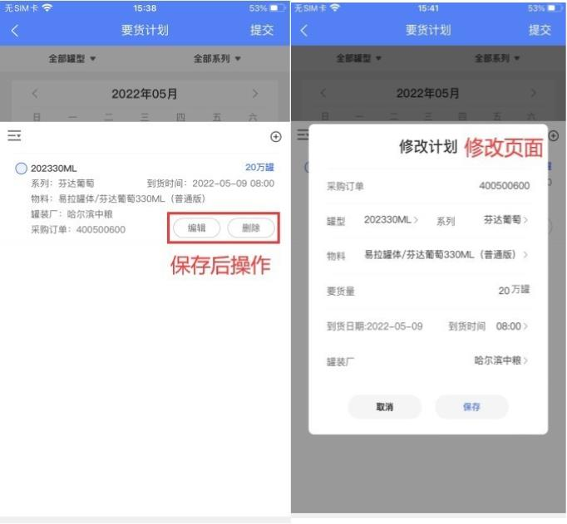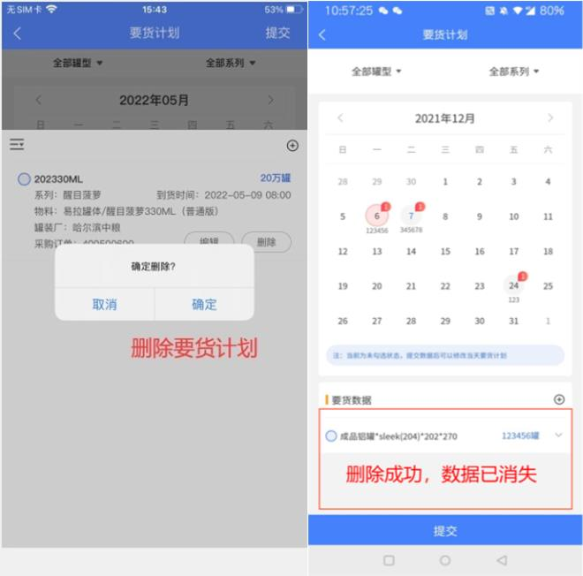
- 新增：选择一个日期然后点击下面的加号，就会弹出新增页面，填入信息后保存
- 编辑：对于没有提交的要货计划进行编辑（如果已提交就无法编辑）
- 删除：对于没有提交的要货计划进行删除（如果已提交就无法删除）
- 提交：对选中日期里未提交的要货计划进行提交（提交后无法删除和修改）

注意事项
无

成品库存

操作步骤
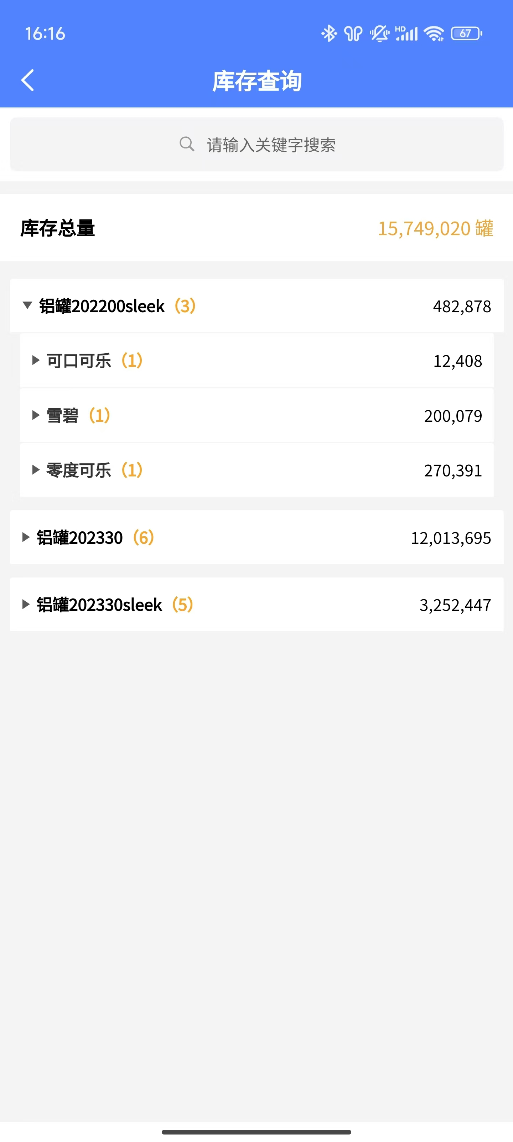

注意事项
无

质量查询

操作步骤
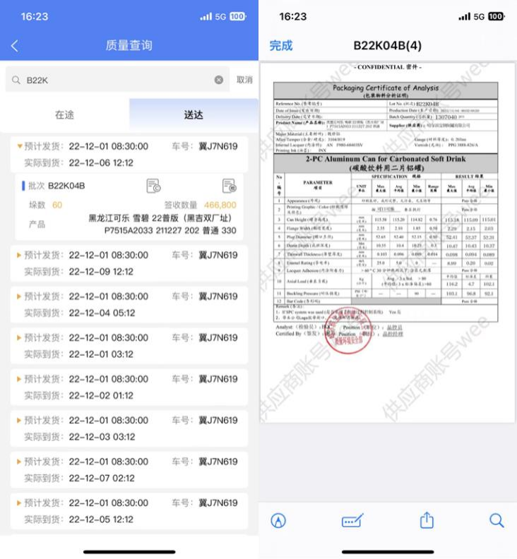

注意事项
无

标准接口服务操作说明
宝钢包装对接平台 |  | WWE：宝钢包装智慧共赢生态系统，即外部对接平台  请求IP（如访问平台请在IP后加login）  测试地址：http://10.82.76.13:9091/  正式地址：http://wweapp.baosteelpackaging.com/ |  |  | 相关系统 | CUST：表示外部客户系统  CVM：宝钢包装客户价值管理系统  SCM：宝钢包装智慧供应链系统  MDM：宝钢包装接口管理平台  EDOC：宝钢包装文档管理系统
 |  | 平台对外标准接口服务
序号 | 接口名称 | 接口描述 | 通讯方式 | 调用时效 | 请求路径 | 请求方式 | 数据流向 | 数据更新频率
1 | 连通性测试接口 | 客户系统和WWE系统双方接口通讯测试使用 | 客户主动推送 | 实时 | api/standard/testConnection | POST | CUST > WWE
2 | 需求计划接口 | 用于接收客户系统需求计划（月、周、日），接收后由内部系统做排产或发货。（目前仅支持新增数据） | 客户主动推送 | 实时 | api/standard/insertProductionPlan | POST | CUST > WWE > CVM | 按客户实际
3 | 采购订单接口 | 接收客户系统采购订单，接收后由业务员内部系统转生产工单。 | 客户主动推送 | 实时 | api/standard/insertPurchaseOrder | POST | CUST > WWE > CVM | 按客户实际
4 | 查询生产订单 | 客户系统调用WWE接口，WWE获取内部系统提供的生产订单，转换客户加工厂，客户物料关系后返回结果。（目前查所有数据） | 客户主动拉取 | 实时 | api/standard/selectProductionOrder | POST | CVM > WWE > CUST | 一小时更新
5 | 查询成品库存 | 客户系统调用WWE接口，WWE获取内部系统提供的成品库存，转换客户加工厂，客户物料关系后返回结果。（目前查所有数据） | 客户主动拉取 | 实时 | api/standard/selectStock | POST | CVM > WWE > CUST | 一小时更新
6 | 要货计划接口 | 接收客户系统要货计划，接收后由业务员内部系统转发货命令进行运输、出库。（支持新增和修改，当前时间距要求到货时间4大于8小时可以修改） | 客户主动推送 | 实时 | api/standard/insertArrivalPlan | POST | CUST > WWE > CVM > SCM | 按客户实际
7 | 查询发货单 | 客户系统调用WWE接口，WWE获取内部系统提供的出库信息，转换客户加工厂，客户物料关系后返回结果。（目前查三个月出库数据） | 客户主动拉取 | 实时 | api/standard/selectShipBill | POST | SCM > WWE > CUST | 一小时更新
8 | 下载COA文件 | 客户系统调用WWE系统接口，传入生产批次号、工厂物料代码，WWE获取内部文档系统以下载链接的形式返回结果。 | 客户主动下载 | 实时 | api/standard/downloadCOAFile | POST | EDOC > WWE > CUST

附：宝钢包装WWE系统-对外标准接口服务清单_V1.0

